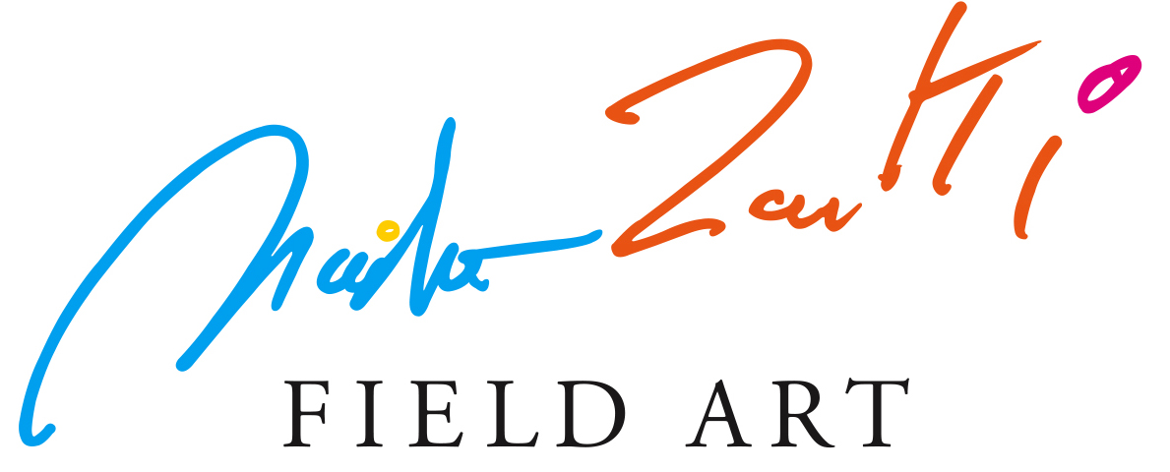

SINFONIE DI COLORI E D’INVENZIONI

COMUNICATO STAMPA 03/18
Milano, aprile 2018

A Bussolengo (Verona) giovedì 7 aprile prenderà il via la mostra personale di Martino Zanetti, dal titolo scespiriano “All’s well that ends well”, che si protrarrà fino al prossimo 13 maggio. La mostra è organizzata dall’Assessorato alla Cultura del Comune di Bussolengo in collaborazione con l’Assessorato alle attività produttive. L’inaugurazione della Mostra sarà preceduta da una conferenza stampa che si terrà giovedì 5 aprile nella sede della Provincia di Verona, nella Sala Rossa.

Martino Zanetti, reduce dal recente successo della mostra che ha visto le sue opere protagoniste alla Pinacoteca di Cremona, è stato invitato a esporre alcune delle sue ultime e inedite creazioni artistiche nella quattrocentesca Villa Spinola. L’imprenditore/pittore veneziano, nel pieno della sua matura espressività pittorica, ha selezionato dieci enormi e preziose tele che saranno ospitate nella prestigiosa dimora patrizia.

Nel corso del vernissage del 7 aprile si terrà un breve concerto per pianoforte e voci, cui prenderanno parte Sergio Baietta (piano), Enzo Badalotti (tenore), Omar Kamata (baritono) e Martina Bortolotti (soprano).

Oltre che negli spazi di Villa Spinola, nello stesso periodo, altre opere di Martino Zanetti saranno esposte presso imprese produttive locali allo scopo di farvi entrare arte, cultura e bellezza. L’arte stessa è produttività e fatica così come l’imprenditorialità è creatività: astratte sinfonie di colori e tangibili sinfonie d’invenzioni che s’incontrano con inconsueta armonia.

Martino Zanetti, il cui retaggio culturale è di ascendenza mitteleuropea, interpreta un neo-classicismo pre-moderno, lontano dalla retorica imperante, e fa pure riferimento a pittori come V. Kandiskij, Paul Klee, Paolo Veronese, Johannes Itten, E.T.A. Hoffmann e Friedensreich Hundertwasser.

________________
MARTINO ZANETTI FIELD ART
“All’s well that ends well”
Ufficio Stampa: Marco Fornasir - Tel. 0331 923537 – Mobile 337 303804 - Email: fornasir@iol.it

2

Martino Zanetti (74 anni) è conosciuto anche come uno dei più importanti imprenditori europei del caffè, attraverso la holding che porta il nome di Hausbrandt, il marchio storico del caffè fondato nel 1892 a Trieste, prima azienda iscritta alla nascente Associazioni degli Industriali dell’Impero d’Austria in Trieste e anche la prima azienda iscritta all’Associazione Industriali Italiana nata nel 1920. Da pochi mesi Martino Zanetti ha lasciato la presidenza operativa dell’Azienda al figlio Fabrizio, il quale – tra l’altro - ha di recente dato prova delle sue capacità con importanti acquisizioni nel settore alimentare.

A distanza di quarant’anni, Zanetti è rientrato nei circuiti delle mostre ufficiali, dopo che all’età di 33 anni si era ritirato a dipingere solo per una sua intima esigenza e ricerca artistica, proprio nel momento in cui era considerato il più giovane esponente del neoespressionismo astratto italiano. In questi lunghi anni ha quindi riversato ogni energia nell’impresa di acquisire, sviluppare e riportare tra le eccellenze europee il marchio Hausbrandt, una missione portata a termine oltre ogni aspettativa, solo con le proprie forze e capacità, le stesse con cui ora Martino Zanetti si sta riappropriando del suo destino artistico.

Martino Zanetti - “All’s well that ends well”
Bussolengo (Verona) - Villa Spinola (via Citella, 50)
Periodo: da domenica 8 aprile a domenica 13 maggio, tutti i sabati e le domeniche
Aprile: 8; 14/15; 21/22; 28/29 - Maggio: 5/6; 12/13
Orario: 10:30 – 18:00
Conferenza stampa: giovedì 5 aprile, ore 11:00 Palazzo Scaligero – Sala Rossa (v. Santa Maria Antica, 1 / piazza Dante – Verona)
Vernissage: sabato 7 aprile, ore 17:00

________________
MARTINO ZANETTI FIELD ART
“All’s well that ends well”
Ufficio Stampa: Marco Fornasir - Tel. 0331 923537 – Mobile 337 303804 - Email: fornasir@iol.it

